PROTOCOLO CLÍNICO: ABORDAJE DIAGNÓSTICO Y TERAPÉUTICO
DE HEMORRAGIA UTERINA ANORMAL



 | NOMBRE | CARGO | FECHA
ELABORÓ | Jessica Alexandra Peña  Sharon Katherine Acuña R. | Médico Interno Ginecología  Líder Ginecología y Obstetricia | 25/09/25
VALIDÓ | Leidy Yibeth Toledo Rojas | Referente GPC y Protocolos | 10/10/25
APROBÓ | Karin Milena Gamba F. | Subgerente científico | 21/10/25

CONTENIDO

1. INTRODUCCIÓN 3
2. OBJETIVOS 4
3. ALCANCE 4
4. METODOLOGÍA 4
5. MARCO TEÓRICO Y DEFINICIONES 5
6. RECOMENDACIONES 9
7. ALGORITMO 19
8. BIBLIOGRAFÍA 21
9. ANEXOS 22

INTRODUCCIÓN
La hemorragia uterina anormal (HUA) se define como cualquier alteración en la cantidad, regularidad, frecuencia o duración del sangrado uterino, en ausencia de embarazo. Es una de las principales causas de consulta ginecológica y general a nivel mundial, constituyendo un reto clínico por su diversidad etiológica, complejidad diagnóstica y variabilidad en la respuesta terapéutica. Para su clasificación, la Federación Internacional de Ginecología y Obstetricia (FIGO) propone el sistema PALM-COEIN, que diferencia las causas estructurales (pólipos, adenomiosis, leiomiomas, malignidad e hiperplasia) de las no estructurales (coagulopatías, disfunción ovulatoria, endometriales, iatrogénicas y no clasificadas).

En cuanto a la epidemiología, se estima a nivel global que hasta el 30% de las mujeres en edad reproductiva presentan episodios de HUA en algún momento de su vida, lo que se traduce en un impacto importante en la calidad de vida y en el uso de los servicios de salud. En Colombia, los reportes institucionales estiman una prevalencia del 27%, sin embargo, persiste un subdiagnóstico significativo y no se cuenta con guías nacionales que orienten su manejo. En el Hospital Regional de Moniquirá E.S.E, centro de referencia para la provincia de Ricaurte en Boyacá, esta condición representa en el servicio de consulta externa, el primer motivo de consulta más frecuente y el segundo motivo de atención en el servicio de urgencias ginecológicas.

Asimismo, en el contexto institucional se evidencia que no existen procesos suficientemente estandarizados para el diagnóstico y tratamiento de la Hemorragia Uterina Anormal (HUA), lo que genera variabilidad en la atención, retrasos en el abordaje oportuno, uso ineficiente de recursos y, en algunos casos, complicaciones evitables. Ante este panorama, surge la necesidad de realizar un protocolo clínico que unifique criterios diagnósticos y terapéuticos, garantizando una atención integral, temprana y de calidad, alineada con la evidencia clínica más actualizada.

El presente documento se justifica en la necesidad de optimizar los procesos asistenciales y mejorar los desenlaces clínicos de las pacientes con HUA en el Hospital Regional de Moniquirá E.S.E. Su objetivo es servir como herramienta de apoyo clínico para el personal de salud en todos los niveles de atención, promoviendo la toma de decisiones basadas en la evidencia, la equidad en la atención y el uso eficiente de los recursos institucionales.

OBJETIVOS

2.1 OBJETIVO GENERAL

Estandarizar la ruta de atención de las mujeres en edad reproductiva y perimenopáusica con diagnóstico de hemorragia uterina anormal en el Hospital Regional de Moniquirá E.S.E., mediante la optimización de los procesos diagnósticos y terapéuticos, para asegurar una atención oportuna y basada en la evidencia.

2.2 OBJETIVOS ESPECÍFICOS
- Definir criterios clínicos y paraclínicos para el diagnóstico temprano y preciso de la hemorragia uterina anormal.
- Estandarizar rutas de atención clínica en consulta externa, urgencias y hospitalización general que permitan reducir la variabilidad en la práctica médica
- Establecer estrategias terapéuticas actualizadas y basadas en la evidencia científica para el manejo integral de la HUA, optimizando la utilización de los recursos disponibles en la institución.

ALCANCE
El protocolo se aplicará en los servicios de consulta externa, urgencias, hospitalización y áreas quirúrgicas, abarcando especialidades como ginecología y obstetricia, medicina general, medicina familiar y servicios de apoyo diagnóstico (laboratorio clínico e imágenes diagnósticas). Está dirigido a médicos generales, ginecólogos, médicos familiares, profesionales de urgencias, personal en formación, así como al personal de enfermería y profesionales de apoyo involucrados en la atención integral de pacientes con hemorragia uterina anormal. La población objetivo incluye mujeres en edad reproductiva, adolescentes y mujeres en etapa de transición menopáusica y posmenopáusica que consulten por esta condición.

METODOLOGÍA

4.1 BÚSQUEDA Y SELECCIÓN DE LITERATURA
Se realizó una búsqueda sistemática en las bases de datos PubMed/MEDLINE, Scopus, Embase y SciELO, complementada con el motor de búsqueda Google Scholar para literatura gris, con el fin de identificar publicaciones relacionadas con la hemorragia uterina anormal (HUA) en mujeres en edad reproductiva y postmenopáusicas. La estrategia de búsqueda combinó descriptores MeSH y palabras clave en inglés y español, incluyendo los términos: “abnormal uterine bleeding”, “endometrial pathology”, “gynecological hemorrhage”, “diagnosis”, “management”, “treatment”. Estos términos se enlazaron mediante operadores booleanos (AND, OR) para maximizar la especificidad de la búsqueda.

Criterios de inclusión
- Estudios que evaluaran aspectos relacionados con criterios diagnósticos y manejo terapéutico
- Artículos publicados entre 2015 y 2025.
- Publicaciones en inglés y español.
- Tipos de estudios: ensayos clínicos, estudios analíticos, revisiones sistemáticas y guías de práctica clínica.

Criterios de exclusión
- Reportes de caso individuales, cartas al editor, editoriales y opiniones de expertos sin metodología científica explícita.
- Publicaciones duplicadas o con información incompleta.
Posteriormente a la revisión de la literatura científica disponible, se llevó a cabo un proceso de consenso con los especialistas en Ginecología de la institución, mediante el cual se definieron los puntos clave y las recomendaciones clínicas que se presentan en el siguiente protocolo.

MARCO TEÓRICO Y DEFINICIONES
  - DEFINICIÓN
ID | Término | Definición | Fuente
1 | Hemorragia Uterina Anormal | La hemorragia uterina anormal se define como cualquier sangrado de origen uterino con alteración el volumen, duración, frecuencia o regularidad (Ver imagen 1), en ausencia de embarazo; y, constituye un síntoma, no un diagnóstico.  En la actualidad, no se recomienda el uso de términos imprecisos como menorragia, metrorragia y sangrado uterino disfuncional | (1)(2)(3)

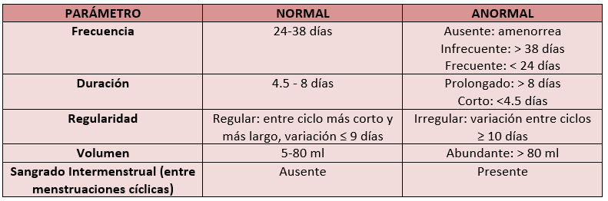

Imagen 1. Características del ciclo menstrual normal vs anormal. Adaptado de Munro M et al, The two FIGO systems for normal and abnormal uterine bleeding symptoms and classification of causes of abnormal uterine bleeding in the reproductive years: 2018 revisions. Int J Gynecol Obstet 2018; 143: 393–408

  - CLASIFICACIÓN

ID | Término | Definición | Fuente
2 | Hemorragia Uterina Anormal  Aguda | Sangrado excesivo, profuso, que empapa una toalla sanitaria o un tampón cada 1-2 h y continúa por ≥ 2 horas; suficiente para requerir intervenciones urgentes. | (2)(4)
3 | Hemorragia Uterina Anormal  Crónica | Sangrado uterino anormal ≥ 6 meses | (2)(4)

  - ETIOLOGÍA

- 12-18 años: En adolescentes, la causa más común es la inmadurez del eje hipotálamo-hipófisis-ovario que produce un estado de anovulación persistente. Los primeros 3 años del inicio de la vida menstrual se caracterizan por sangrados irregulares, y ocasionalmente abundantes. Una etiología importante en este grupo son las coagulopatías, hasta en el 20% la causa subyacente es la enfermedad de Von Willebrand. La púrpura trombocitopénica idiopática también puede presentarse con HUA (3)

- 19-39 años: Utilizar el sistema propuesto por la FIGO en 2011 para la clasificación de HUA en mujeres en edad reproductiva con el acrónimo PALM-COEIN. Donde PALM (pólipo, adenomiosis, leiomioma, malignidad e hiperplasia) son estructurales y las más frecuentes en este grupo etáreo; y, COEIN (coagulopatía, disfunción ovulatoria, endometrial, iatrogénica, no clasificada de otra manera) son no estructurales (Ver Figura 2). Estas etiologías no son mutuamente excluyentes, y las pacientes pueden tener más de una causa (1-4) (7)

- Peri menopáusicas y posmenopáusicas: La causa más común es la atrofia endometrial. Sin embargo, la mayor preocupación es el cáncer de endometrio. Estas pacientes siempre requieren biopsia endometrial (3)(4)

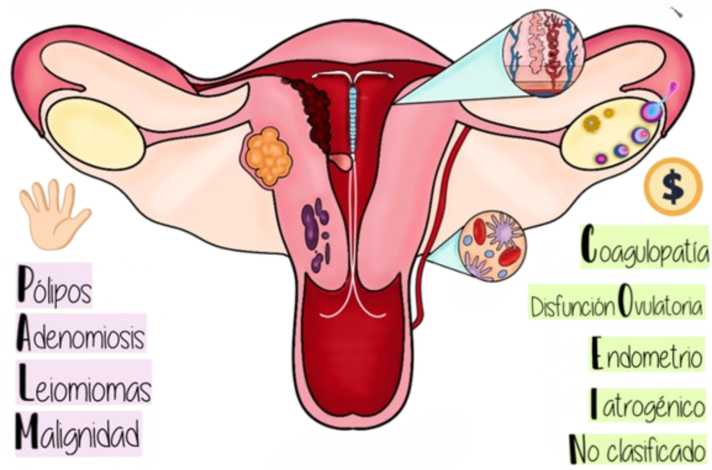

Figura 2. Acrónimo PALM-COEIN para etiología de HUA, donde PALM son causas estructurales, y COEIN son causas no estructurales. Tomado de: Munro M et al, The two FIGO systems for normal and abnormal uterine bleeding symptoms and classification of causes of abnormal uterine bleeding in the reproductive years: 2018 revisions. Int J Gynecol Obstet 2018; 143: 393–408
ID | Término | Definición | Fuente
4 | Pólipos endometriales | Son proliferaciones focales del endometrio que incluyen cantidades variables de glándulas, estroma y vasos sanguíneos. El componente glandular siempre presenta cierto grado de desorganización arquitectural, que puede ser funcional o atrófico según la edad de la paciente.  La causa exacta de los pólipos es desconocida, pero las posibles etiologías incluyen factores genéticos, bioquímicos y hormonales. Los factores de riesgo para desarrollar pólipos incluyen la edad, el uso de tamoxifeno, el aumento de los niveles de estrógeno endógeno o exógeno, la obesidad y el síndrome de Lynch (cáncer colorrectal hereditario sin poliposis).  Según su aspecto endoscópico, se clasifican en tres tipos (4):  - Adenomatosos: comunes en edad fértil; de superficie rosada, lisa y blanda, con aspecto similar al endometrio normal.  - Quísticos: más frecuentes en la posmenopausia; de superficie lisa, color blanquecino-azulado por su contenido mucoso y con vascularización fina.  - Fibrosos: también más prevalentes en la posmenopausia; de color blanco nacarado y consistencia firme, como resultado de la involución de un pólipo adenomatoso. | (2-4) (7)
5 | Adenomiosis | Condición caracterizada por la presencia de glándulas y estroma endometrial dentro del espesor del miometrio, lo que genera una respuesta hipertrófica e hiperplásica del músculo uterino circundante. La mayoría de los casos ocurre en mujeres multíparas en la cuarta a quinta décadas de la vida.  La fisiopatología de la adenomiosis implica múltiples alteraciones celulares y moleculares que contribuyen a su desarrollo y sintomatología. Se ha descrito una expresión génica anormal, junto con aumento de la angiogénesis y proliferación celular, reducción de la apoptosis y expresión alterada de citocinas inflamatorias. Además, se observa producción local de estrógenos, resistencia a la progesterona, mayor densidad de fibras nerviosas y presencia de estrés oxidativo inmunológico, lo que favorece un entorno inflamatorio crónico y sensibilización del dolor. | (2-4) (7)
6 | Leiomiomas | Los leiomiomas, también conocidos como miomas o fibromas, son tumores monoclonales benignos que se desarrollan a partir de las células del músculo liso del miometrio uterino.  La prevalencia aumenta con la edad, llegando a afectar hasta al 80% de las mujeres en algún momento de su vida. Los factores de riesgo para desarrollar leiomiomas incluyen raza afroamericana, menarquia temprana, uso temprano de anticonceptivos orales, baja paridad, obesidad, dieta (mayor consumo de carnes, mayor índice o carga glucémica, consumo de alcohol), hipertensión y antecedentes familiares.  De acuerdo con su ubicación, los leiomiomas se clasifican en: subserosos, intramurales y submucosos. Estos últimos representan solo el 5–10% del total, pero son los más asociados a HUA, infertilidad y abortos recurrentes. También pueden causar dismenorrea y dolor pélvico.  La clasificación FIGO de la ubicación del leiomioma ayuda a definir la relación de los leiomiomas en referencia al endometrio o al peritoneo visceral (Ver Figura 3):  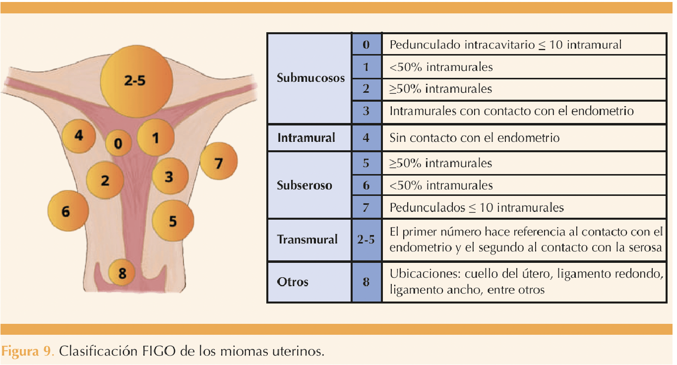  Figura 3: Clasificación Leiomiomas | (2)(4)
7 | Malignidad | En mujeres mayores premenopáusicas y menopáusicas, la HUA puede ser secundario a neoplasia intraepitelial endometrial (EIN), que puede ser del subtipo hiperplasia simple o benigna, o del subtipo más preocupante, hiperplasia atípica con progresión a o concurrente con malignidad endometrial.  Los principales factores de riesgo para el desarrollo de cáncer de endometrio incluyen la administración de estrógenos en mujeres con útero intacto, obesidad, diabetes mellitus, hipertensión arterial, nuliparidad, uso de tamoxifeno, síndrome de ovario poliquístico, historia de infertilidad, menopausia tardía, enfermedad tiroidea, tumores productores de estrógenos y anovulación crónica. Adicionalmente, el síndrome de Lynch confiere un riesgo significativamente elevado de cáncer endometrial, con una incidencia a lo largo de la vida que varía entre el 27% y el 71%, lo que hace necesaria una vigilancia endometrial estricta hasta la realización de histerectomía profiláctica para reducir dicho riesgo. | (1-3)
8 | Coagulopatía | Los trastornos hemorrágicos hereditarios, especialmente la enfermedad de von Willebrand, se identifican en el 5% al 24% de las mujeres con sangrado menstrual abundante. Se debe considerar la coagulopatía en mujeres con menstruaciones abundantes y prolongadas desde una edad reproductiva temprana; antecedentes de hematomas frecuentes, epistaxis, sangrado de encías o dentales, hemorragia posparto y sangrado quirúrgico grave; y antecedentes familiares de estos problemas. Se pueden observar menstruaciones abundantes con deficiencias de factores (los factores VIII y IX son los más comunes, los factores VII y XI son menos frecuentes) y trastornos plaquetarios. | (1-4) (7)
9 | Disfunción ovulatoria | La disfunción ovulatoria incluye no ovular de forma regular o con poca frecuencia, lo que puede provocar amenorrea, pero es más probable que resulte en sangrado irregular.  En edades tempranas, el sangrado menstrual abundante se asocia con anovulación, la pérdida de progesterona lútea resulta en un endometrio proliferativo persistente, lo que parece estar asociado con niveles locales reducidos de prostaglandina F2a, un factor necesario para una hemostasia endometrial eficiente. Un trastorno diferente, que generalmente se manifiesta en los últimos años reproductivos, puede ocurrir en mujeres ovulatorias: el evento lúteo fuera de fase. Estas mujeres ovulan, pero reclutan folículos temprano en la fase lútea, lo que resulta en altos niveles circulantes de estradiol y sangrado menstrual abundante asociado.  Aunque no existe una causa identificable, la disfunción ovulatoria puede ocurrir con el síndrome de ovario poliquístico, obesidad, hipotiroidismo, hiperprolactinemia, anorexia, ejercicio extremo y pérdida de peso significativa. | (3)(4)(7)
10 | Trastornos del endometrio | Los trastornos primarios de la hemostasia endometrial suelen ocurrir en el contexto de ciclos ovulatorios predecibles y probablemente se deban a trastornos de vasoconstricción, inflamación o infección. Las mujeres presentan menstruaciones predecibles y cíclicas, indicativas de una ovulación normal, pero presentan sangrado menstrual abundante. La etiología no está completamente definida, pero es probable que existan deficiencias en la vasoconstricción (endotelina-1, prostaglandina F2a) y una producción excesiva de plasminógeno, lo que provoca una lisis acelerada del coágulo. Además, la inflamación endometrial o endometritis puede influir, como se observa en infecciones por Chlamydia trachomatis. | (3) (7)
11 | Iatrogenia | El HUA de origen iatrogénico se relaciona principalmente con el uso de terapias hormonales, fármacos que afectan el eje endocrino o medicamentos que alteran la coagulación.  - Anticonceptivos hormonales: Los anticonceptivos orales combinados, inyectables, sistemas intrauterinos con levonorgestrel (SIU-LNG) e implantes subdérmicos pueden causar sangrado transitorio o irregular, especialmente durante los primeros 4 a 6 meses de uso. En la mayoría de los casos, no se requiere tratamiento y basta con tranquilizar a la paciente. El implante subdérmico presenta mayor probabilidad de sangrado irregular, el cual puede manejarse, si es necesario, con AINEs de corta duración si no hay contraindicaciones.  - Fármacos que afectan el eje dopaminérgico o la prolactina  Algunos antidepresivos que alteran el metabolismo de la dopamina o inducen hiperprolactinemia pueden provocar alteraciones del ciclo menstrual y HUA.  - Anticoagulantes: Warfarina, heparina y anticoagulantes orales directos se asocian con menstruaciones prolongadas y sangrado posmenopáusico. | (4)
12 | No clasificado en otra parte | Incluye malformaciones arteriovenosas, hipertrofia miometrial e istmocele uterino secundario a un defecto en la cicatriz de la cesárea. | (3)(4)(7)

6.RECOMENDACIONES
6.1 Recomendaciones abordaje diagnóstico
ID | Recomendación | Actividad/es | Observación
1 | Se recomienda que el enfoque diagnóstico de la hemorragia uterina anormal se inicie con una anamnesis detallada y dirigida, que permita identificar los antecedentes, características del sangrado y factores de riesgo asociados. | - El médico debe realizar anamnesis detallada, enfocada en caracterizar el patrón del sangrado actual y los ciclos menstruales previos.  - Documentar la frecuencia, regularidad, duración y volumen de las menstruaciones habituales, así como la cronología del episodio actual: si el sangrado ocurrió en la fecha esperada de la menstruación, si fue prematuro o se presentó con retraso.  - Indagar los antecedentes gineco-obstétricos deben incluir la FUM, número y características de embarazos previos y antecedentes de hemorragia posparto.  - Debe registrarse la última citología, comorbilidades (hematológicas o endocrinas) y uso de fármacos que alteren la hemostasia. La historia de sangrados anormales, sangrados por otras vías o antecedentes familiares de trastornos hemorrágicos orienta a sospechar coagulopatías.  - Se debe realizar un cribado inicial para trastornos de la hemostasia en las siguientes consideraciones:  - Sangrado menstrual abundante desde la menarquia  - Una de las siguientes condiciones: Hemorragia posparto, sangrado relacionado con cirugía y sangrado ocasionado por procedimientos dentales.  - Dos o más de las siguientes: Equimosis (una o dos veces al mes), Epistaxis (una o dos veces al mes), sangrado frecuente de encías y antecedentes familiares de síntomas de sangrado  - Se sugiere tener en cuenta 4 preguntas clínicas clave:  - ¿La paciente se encuentra hemodinámicamente estable?  - ¿Tiene anemia?, ¿Qué grado?  - ¿Está en embarazo?  - ¿Cuál es el diagnóstico más probable según su edad? | Ver en Anexos 1: Cuestionario SAMANTA
2 | Se recomienda utilizar el Cuestionario SAMANTA como herramienta para la objetivación y cuantificación del sangrado uterino anormal. | - La objetivación del sangrado puede realizarse mediante herramientas breves que permitan una estimación práctica del volumen percibido, así como su interferencia en las actividades cotidianas y el bienestar general. En este contexto, se ha propuesto el uso del cuestionario SAMANTA como instrumento de cribado validado para la identificación de HUA en mujeres adultas.  - El cuestionario está compuesto por seis ítems que abordan tanto la intensidad y duración del sangrado como su interferencia en la calidad de vida y las actividades diarias. La puntuación total varía entre 0 y 10 puntos, y una puntuación igual o superior a 3 se considera indicativa de HUA clínicamente relevante que afecta la calidad de vida de la paciente (5). | Ver en Anexos 1: Cuestionario SAMANTA
3 | Realizar una evaluación clínica inicial orientada a determinar la estabilidad hemodinámica y el grado de sangrado en toda paciente con hemorragia uterina anormal, complementando la valoración física con la medición objetiva de hemoglobina y hematocrito. | - Verificar signos vitales  - Inspeccionar piel y mucosas  - Solicitar hemograma para identificar anemia o alteraciones hematológicas.
4 | Realizar examen físico completo, incluyendo evaluación abdominal y ginecológica con espéculo y tacto bimanual, para identificar la fuente y las características del sangrado, así como posibles causas ginecológicas o extragenitales. | - Palpar el abdomen en busca de masas o signos de irritación peritoneal, efectuar inspección con espéculo y tacto bimanual, y complementar con examen uretral o rectal cuando no se identifique el origen del sangrado.  - Realizar evaluación integral que descarte otras localizaciones anatómicas y condiciones sistémicas que pueden simular o contribuir al sangrado genital (Ver Imagen 5)

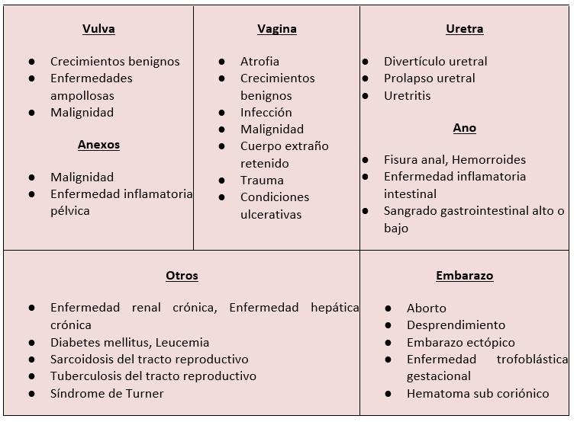
Imagen 5. Diagnósticos diferenciales en sangrado uterino
ID | Recomendación | Actividad/es | Observación
5 | Realizar estudios iniciales en todas las pacientes con sangrado uterino anormal, orientados a identificar causas sistémicas, endocrinas o hematológicas, y a descartar embarazo u otras fuentes de sangrado no ginecológicas. Los estudios complementarios deben ampliarse según los hallazgos clínicos y resultados del cribado inicial. | - Estudios básicos (a todas las pacientes):  - Solicitar hemograma completo.  - Realizar prueba de embarazo en mujeres en edad fértil.  - Solicitar tiempos de coagulación para descartar alteraciones de la hemostasia.  - Estudios según sospecha clínica o resultados iniciales:  - Fibrinógeno.  - Antígeno del factor de Von Willebrand.  - Factor VII.  - Otros estudios complementarios:  - Pruebas de función hepática.  - TSH (para descartar alteraciones tiroideas).  - Evaluación de anemia:  - Ferritina, hierro sérico y saturación de transferrina.  - En caso de origen incierto del sangrado:  - Uroanálisis para descartar hematuria.  - Prueba de sangre oculta en heces para excluir sangrado digestivo. | Ver PALM COEIN
6 | Realizar estudios imagenológicos y anatomopatológicos de manera secuencial y dirigida, para identificar causas estructurales de sangrado uterino anormal.  Ver Imagen 6 | - Ecografía pélvica transvaginal:  - Indicarla como método de primera elección por su seguridad, costo-efectividad y capacidad para evaluar causas estructurales.  - No es obligatoria en el manejo inicial, excepto si hay: Anomalías palpables en la exploración bimanual y síntomas persistentes tras el tratamiento inicial  - NO repetir si se cuenta con una ecografía previa realizada en los últimos 6 meses.  - Considerar histerosonografía con infusión salina en caso de sospecha de lesiones intracavitarias, por su mayor sensibilidad diagnóstica.  - Biopsia de endometrio: Realizar mediante legrado uterino en mujeres con HUA aguda, con fin diagnóstico y terapéutico. Procurar obtener la muestra antes de iniciar tratamiento hormonal, ya que este puede alterar la morfología endometrial.  Indicaciones:  - Mujeres ≥ 45 años: realizar biopsia endometrial a todas las pacientes con HUA.  - Mujeres < 45 años con HUA y factores de riesgo para cáncer de endometrio, entre ellos:  - IMC > 30.  - Disfunción ovulatoria crónica.  - Exposición a estrógenos sin oposición (obesidad, SOP).  - Uso de tamoxifeno.  - Falla o persistencia del sangrado pese al tratamiento médico.  - Antecedente de síndrome de Lynch. | Ver PALM COEIN  Ver Imagen 6

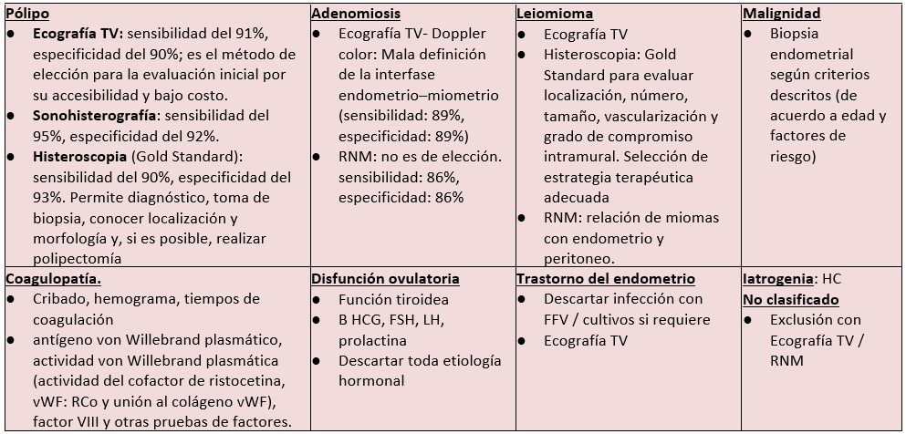
Imagen 6. Métodos diagnósticos recomendados según la patología sospechada incluyen los previamente mencionados

6.2 Recomendaciones abordaje terapéutico
El enfoque del manejo de la hemorragia uterina anormal se basa en si esta es de tipo agudo o crónico, ya que el primero suele cursar con inestabilidad hemodinámica. Además, depende de los niveles de hemoglobina y puede variar según la etiología, la cual se orienta a través del sistema de clasificación PALM-COEIN.
El manejo abarca desde opciones farmacológicas hasta intervenciones quirúrgicas. El tratamiento médico suele ser la primera opción en la mayoría de las mujeres y generalmente incluye anticonceptivos orales combinados (ACOs), el dispositivo intrauterino con liberación de levonorgestrel (DIU-LNG) o los progestágenos solos. Este tratamiento puede complementarse, según los requerimientos de la paciente, con opciones de manejo no hormonales como los antiinflamatorios no esteroideos (AINES) y los antifibrinolíticos. Cuando no existen contraindicaciones, la elección del tratamiento debe basarse en la preferencia de la paciente (3)(4).
ID | Recomendación | Actividad/es | Observación
7 | Estabilizar a la paciente con hemorragia uterina aguda antes de definir tratamiento específico.  Los objetivos básicos en HUA aguda: son estabilizar a la paciente, controlar la hemorragia y prevenir la recurrencia | En pacientes inestables: iniciar tratamiento de control así:  - Evaluar la vía aérea, respiración y circulación.  - Garantizar saturación de oxígeno >92%.  - Canalizar dos vías periféricas con catéter calibre 16 y administrar cristaloides (bolos de 500 mL, repetir según respuesta).  - Monitorizar signos vitales y diuresis (meta: PAM > 65 mmHg, PAS > 90 mmHg, diuresis > 0.5 mL/kg/h).  - Transfundir hemoderivados si Hb ≤ 7 g/dL o ≤ 8 g/dL en pacientes con enfermedad cardiovascular.  - Utilizar ácido tranexámico (1–1.3 g cada 6–8 h durante la menstruación) en ausencia de contraindicación.  - Reevaluar respuesta clínica cada 5 min hasta estabilización.  - Evaluar etiología según PALM – COEIN.  - En caso de falla de las medidas iniciales o persistencia del sangrado, se puede recurrir a intervenciones de segunda línea como la embolización de arterias uterinas, ablación endometrial, histerectomía o legrado ginecológico. Decisión que se tomará en conjunto con la paciente, en función de si tiene o no una paridad satisfecha.  - En caso de hemorragia aguda en pacientes con diagnóstico conocido de coagulopatía, se indica la administración de desmopresina por vía intravenosa lenta, con una dosis de 0,3 mcg/kg de peso corporal, diluida en 50-100 mL de solución salina fisiológica, administrada durante 15-30 minutos. Si la respuesta es favorable, la dosis puede repetirse 1 o 2 veces más, con intervalos de 6 a 12 horas entre cada administración  Una vez estable pasar a recomendación 8 | HUA Aguda
8 | En pacientes estables: iniciar tratamiento hormonal o no hormonal según el caso. | Tratamiento No hormonal  (Aplicable en HUA aguda y en casos de HUA crónica donde sea necesario)  - Antiinflamatorios no esteroideos (AINEs): Actúan inhibiendo la ciclooxigenasa (COX-1 y COX-2), reduciendo la síntesis de prostaglandinas y tromboxanos. Han demostrado disminuir la pérdida sanguínea menstrual hasta en un 40%. Entre los más utilizados se encuentran (1) (3-4):  - Ibuprofeno 400 mg cada 8 h  - Naproxeno 500 mg cada 12 h  - Ácido tranexámico (antifibrinolítico): Inhibe la activación del plasminógeno, disminuyendo la fibrinólisis. Está aprobado por la FDA para el tratamiento del HUA ovulatorio. El régimen más común es de 1 g a 1,3 g cada 6–8 h durante la menstruación. Las contraindicaciones son: Insuficiencia renal severa, enfermedad tromboembólica activa, historia de trombosis arterial o venosa  - Sales de hierro: Indicadas para reponer el hierro perdido en hemorragias agudas o crónicas, cuando no está indicada la transfusión.  Tratamiento Hormonal  (se considera la primera línea médica en pacientes sin trastornos hemorrágicos conocidos o sospechados)  HUA Aguda:  - En la imagen 7 se establece el enfoque del tratamiento hormonal en pacientes con hemorragia uterina anormal (HUA) aguda, según el nivel de hemoglobina.  HUA Crónica:  - En la imagen 8 se resume el enfoque de tratamiento hormonal en paciente con HUA crónica  Explicación:  - Ofrecer DIU con levonorgestrel (LNG 52 mg, liberación 20 µg/día) como primera línea en mujeres con sangrado crónico, sin distorsión uterina ni miomas mayores de 3 cm.  - Indicar ACO combinados o parche/anillo vaginal como segunda línea, ajustando el esquema (cíclico, extendido o continuo).  - Usar progesterona oral (noretisterona, medroxiprogesterona o desogestrel) en mujeres con contraindicación a estrógenos.  - Considerar análogos de GnRH (leuprolide 3.75 mg mensual IM) como opción temporal o preoperatoria.  - En caso de contraindicación para el uso de estrógenos, se recomienda considerar las siguientes alternativas terapéuticas:  - Acetato de medroxiprogesterona: 10 mg por vía oral, 1 a 2 comprimidos cada 12 horas durante 10 días.  - Acetato de noretisterona: 10 mg por vía oral cada 24 horas durante 10 días.  - Progesterona micronizada: 200 mg por vía oral cada 24 horas durante 10 días.  - Drospirenona: 4 mg por vía oral cada 24 horas durante 24 días.  - Análogos de GnRH: 1 mg por vía intravenosa cada 24 horas durante 3 meses.
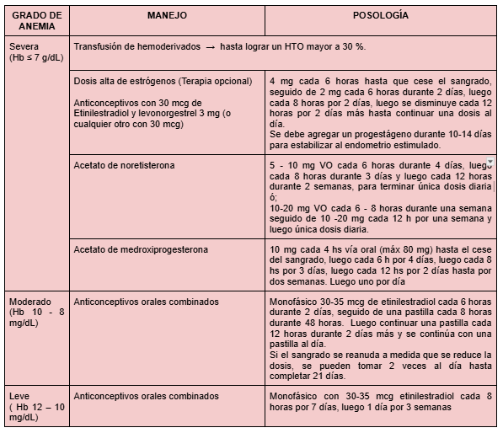
Imagen 7. Enfoque de tratamiento hormonal en la paciente con HUA aguda, de acuerdo a nivel de hemoglobina. Adaptado de Molina. R., Pérez. M. 2022. Consenso en ginecología: Sangrado uterino anormal. Federación Argentina de sociedades de ginecología y obstetricia

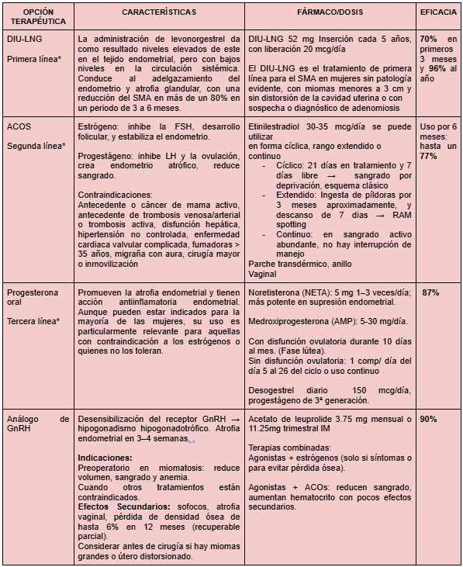
Imagen 8. Tratamiento hormonal en la paciente con HUA crónica. Adaptado de Molina. R., Pérez. M. 2022. Consenso en ginecología: Sangrado uterino anormal. Federación Argentina de sociedades de ginecología y obstetricia

9 | Ofrecer alternativas seguras en mujeres peri menopáusicas:  En mujeres mayores de 45 años con hemorragia uterina anormal (HUA), se recomienda realizar un abordaje diagnóstico integral para descartar patología endometrial (hiperplasia o carcinoma) y establecer un tratamiento médico orientado a controlar el sangrado, prevenir progresión de lesiones malignas y corregir el desequilibrio estrogénico.  El tratamiento debe seleccionarse de acuerdo con el riesgo individual, la adherencia terapéutica y las contraindicaciones para el uso de estrógenos | Opciones terapéuticas recomendadas:  - Primera línea: Dispositivo intrauterino liberador de levonorgestrel (DIU-LNG), especialmente en pacientes con riesgo trombótico o baja adherencia a tratamientos orales.  - Segunda línea: Anticonceptivos orales combinados (ACOS) (Ver Imagen 9)  - En caso de contraindicación para ACO: Uso exclusivo de gestágenos. (Ver Imagen 10)  - Opciones quirúrgicas: Ablación endometrial en pacientes con contraindicación a manejo médico o histerectomía en casos persistentes o con riesgo de anemia severa.  - Seguimiento: Control clínico cada 3 a 6 meses, con biopsia endometrial o ecografía según evolución. | Ver Imagen 9 y 10

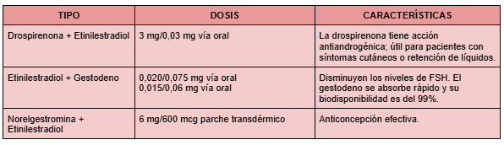
Imagen 9. Anticonceptivos combinados para pacientes en perimenopausia. Adaptado de Molina. R., Pérez. M. 2022. Consenso en ginecología: Sangrado uterino anormal. Federación Argentina de sociedades de ginecología y obstetricia
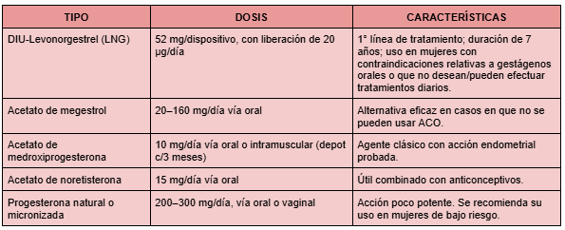
Imagen 10. Gestágenos para pacientes en perimenopausia. Adaptado de Molina. R., Pérez. M. 2022. Consenso en ginecología: Sangrado uterino anormal. Federación Argentina de sociedades de ginecología y obstetricia

10 | Individualizar el tratamiento según la etiología estructural o funcional identificada (Ver Imagen 11). | - Pólipos: indicar polipectomía histeroscópica en casos sintomáticos o pólipos ≥1.5 cm.  - Adenomiosis: manejo hormonal si deseo de fertilidad; histerectomía o embolización de arterias uterinas si paridad satisfecha.  - Leiomiomas: elegir entre miomectomía, ablación o embolización según tamaño y deseo gestacional.  - Coagulopatías: administrar desmopresina (0.3 µg/kg IV lenta en 50–100 mL SSF) y reemplazo de factores.  - Disfunción ovulatoria o causas endometriales: tratar la causa base (tiroides, infección, medicamentos).  - Documentar respuesta terapéutica y registrar etiología en historia clínica bajo clasificación PALM-COEIN | Ver imagen 11

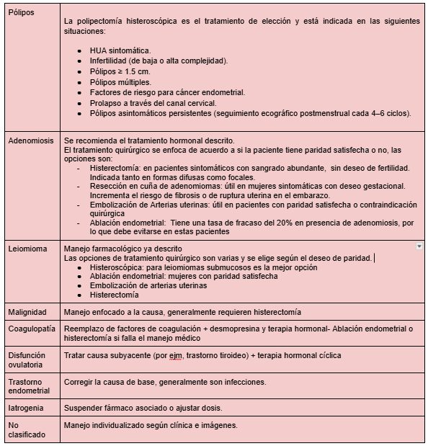
Imagen 11. Consideraciones adicionales para el manejo de acuerdo a etiología. Adaptado de Molina. R., Pérez. M. 2022. Consenso en ginecología: Sangrado uterino anormal. Federación Argentina de sociedades de ginecología y obstetricia

ALGORITMO

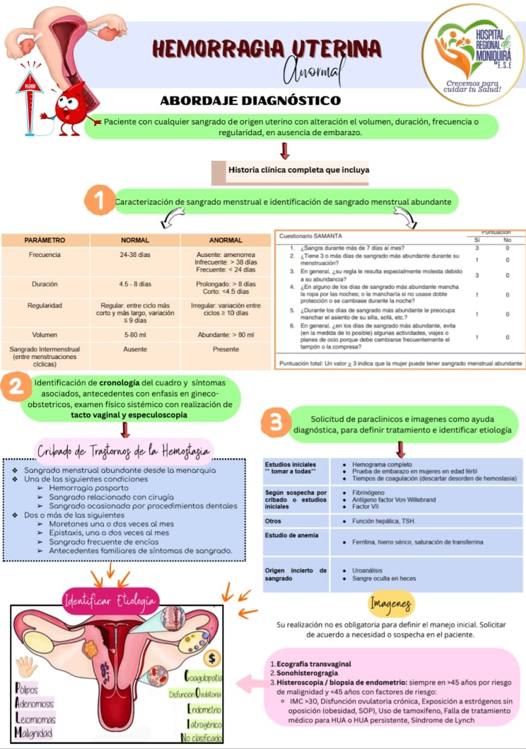
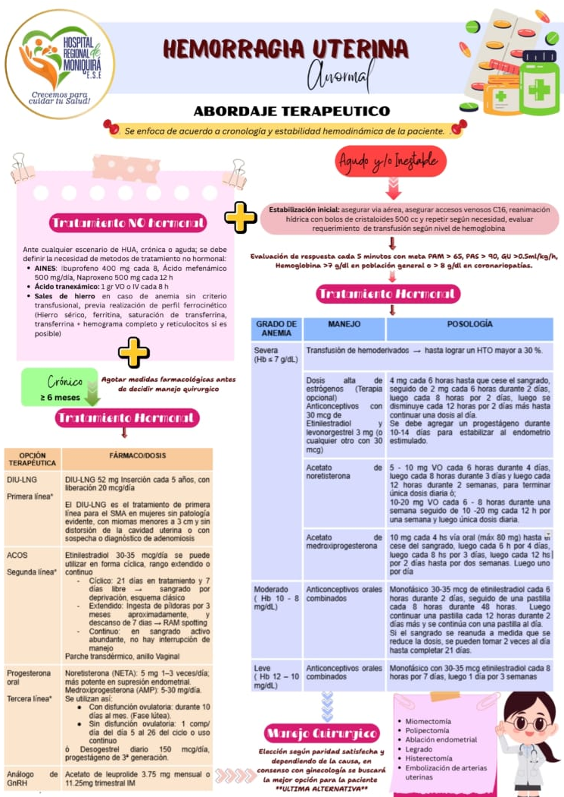

8. BIBLIOGRAFÍA
- ACOG, Management of acute abnormal uterine bleeding in nonpregnant reproductive-aged woman. Obstet Gynecol 2013; 557:1-6
- Munro M et al, The two FIGO systems for normal and abnormal uterine bleeding symptoms and classification of causes of abnormal uterine bleeding in the reproductive years: 2018 revisions. Int J Gynecol Obstet 2018; 143: 393–408
- Wouk. N., Helton. M. 2019. Abnormal Uterine Bleeding in Premenopausal Women. American Academy of Family Physicians 99(7): 435 – 443
- Molina. R., Pérez. M. 2022. Consenso en ginecología: Sangrado uterino anormal. Federación Argentina de sociedades de ginecología y obstetricia
- J. Perelló, J. Rius Tarruella and J. Calaf, Sangrado menstrual abundante y su detección en la práctica clínica, Med Clin (Barc)., https://doi.org/10.1016/j.medcli.2021.02.006
- Rengifo, E., Trejos. H., Patiño. J., Chaparro. G., Rey. A., Díaz. N., Castrillón. J., Gaviria. A., Rubiano. L. 2021. Características y manejo farmacológico del sangrado uterino anormal agudo en un hospital de primer nivel en Colombia; Prog Obstet Ginecol 64(1): 106 - 114.
- Marnach ML, Laughlin‑Tommaso SK. Evaluation and management of abnormal uterine bleeding. Mayo Clin Proc. 2019;94(2):326–35. doi:10.1016/j.mayocp.2018.12.012.
- Borhart J, et al. Emergency Department Management Of Vaginal Bleeding In The Nonpregnant Patient. EB Medicine. 2013;15:8, 1-20
- Howard A. Managing an episode of acute uterine bleeding. UpToDate. 2022; 1-31
- Hoffman BL, et al. Williams Gynecology. Sangrado uterino anormal. New York, NY: McGraw-Hill Education; 2022; 1-45
- Borhart J. Approach to the adult with vaginal bleeding in the emergency department. UpToDate. 2022; 1-29
- Hoffman BL, et al. Williams Gynecology. Sangrado uterino anormal. New York, NY: McGraw-Hill Education; 2022; 1-45

9. ANEXOS
9.1 Anexo 1: Cuestionario SAMANTA

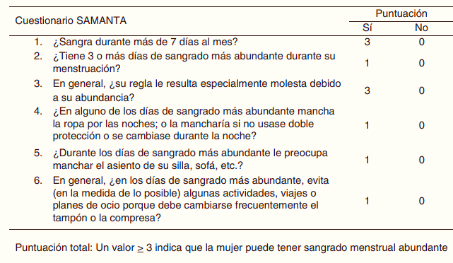
Figura 4: Tomado de: J. Perelló, J. Rius Tarruella and J. Calaf, Sangrado menstrual abundante y su detección en la práctica clínica, Med Clin (Barc)., https://doi.org/10.1016/j.medcli.2021.02.006

